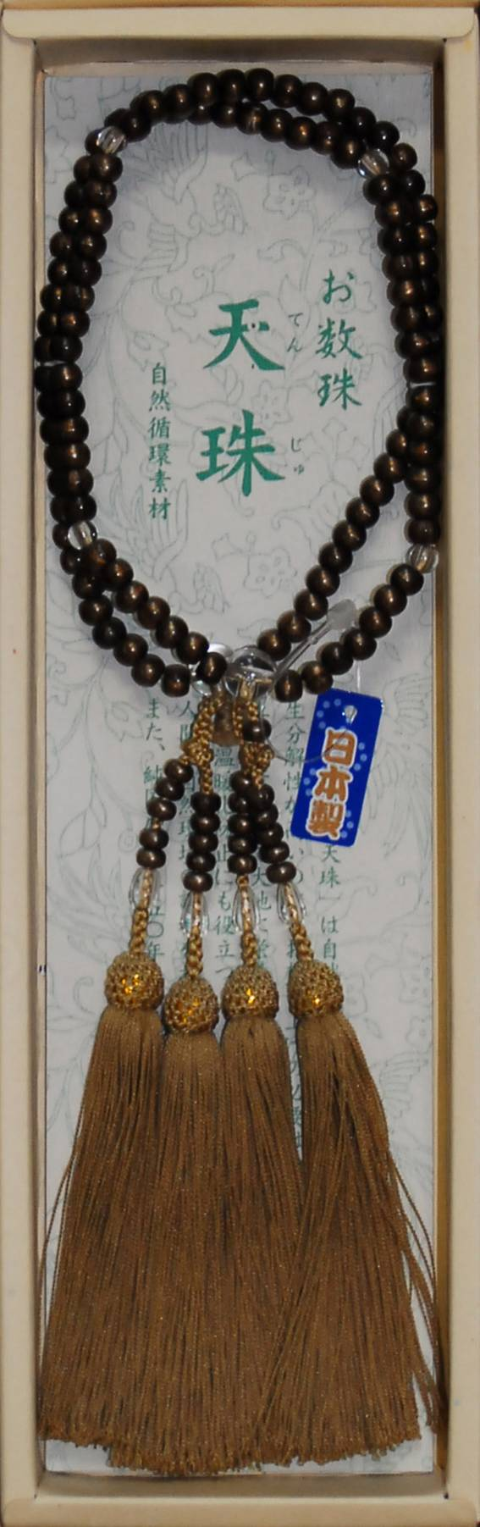
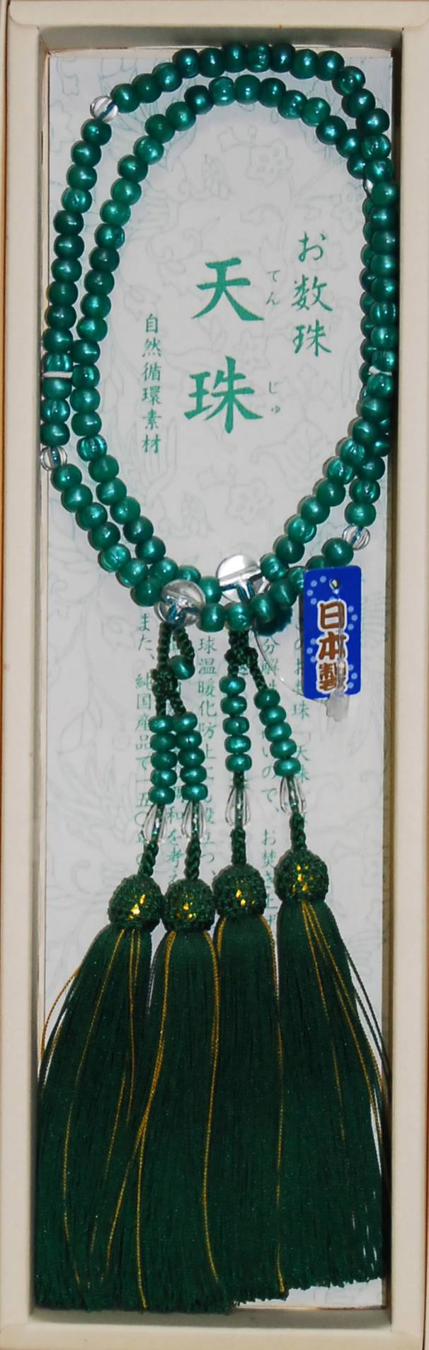
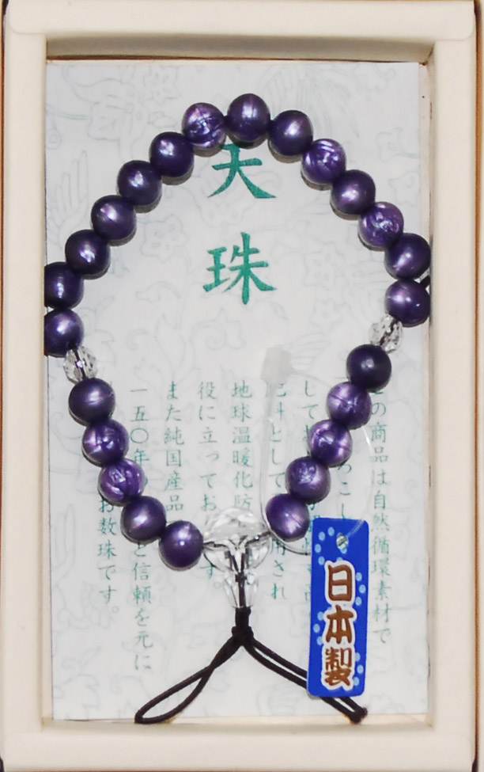
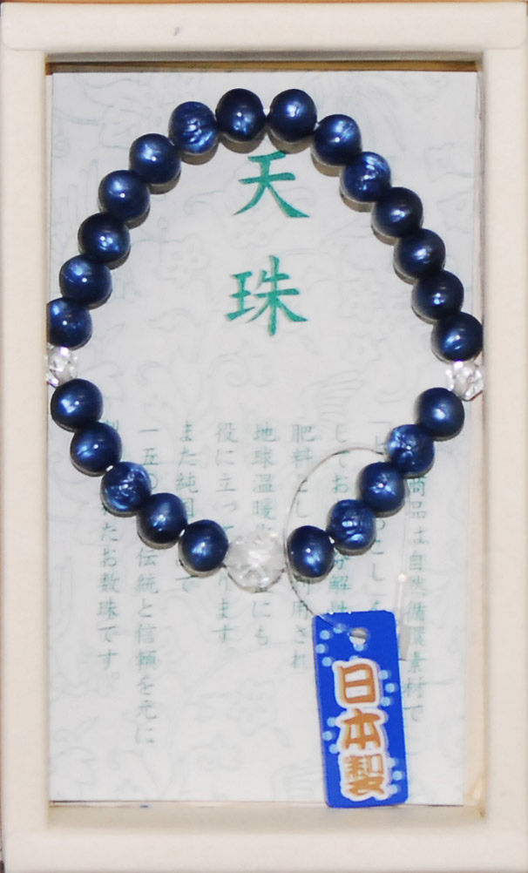
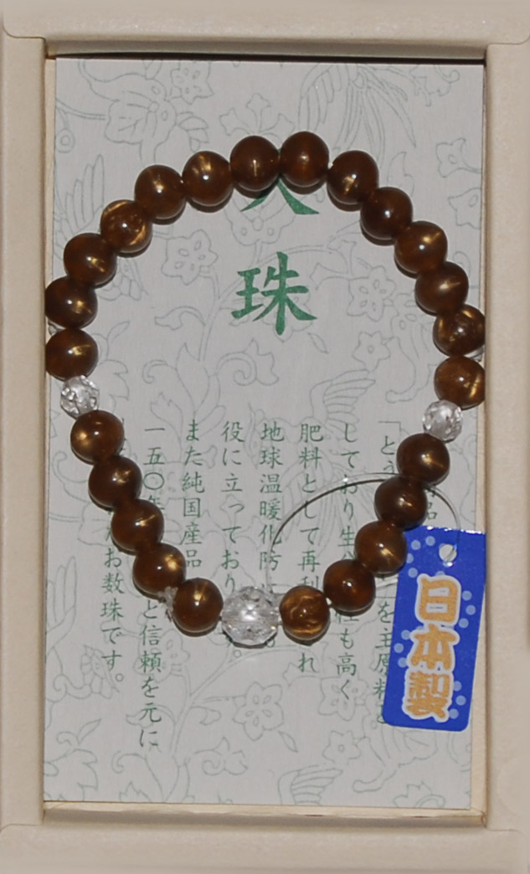
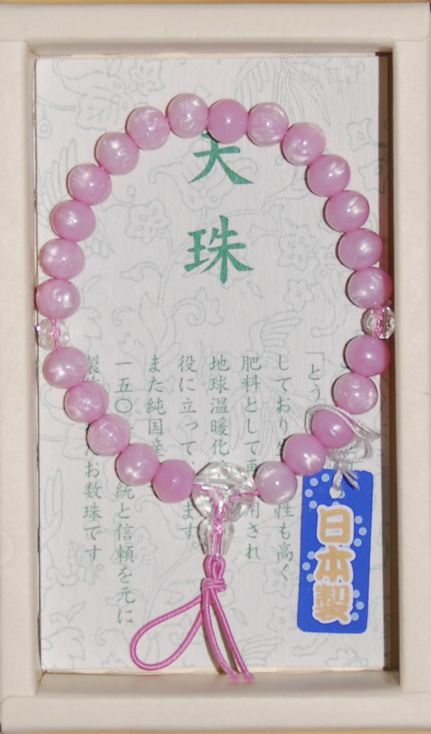
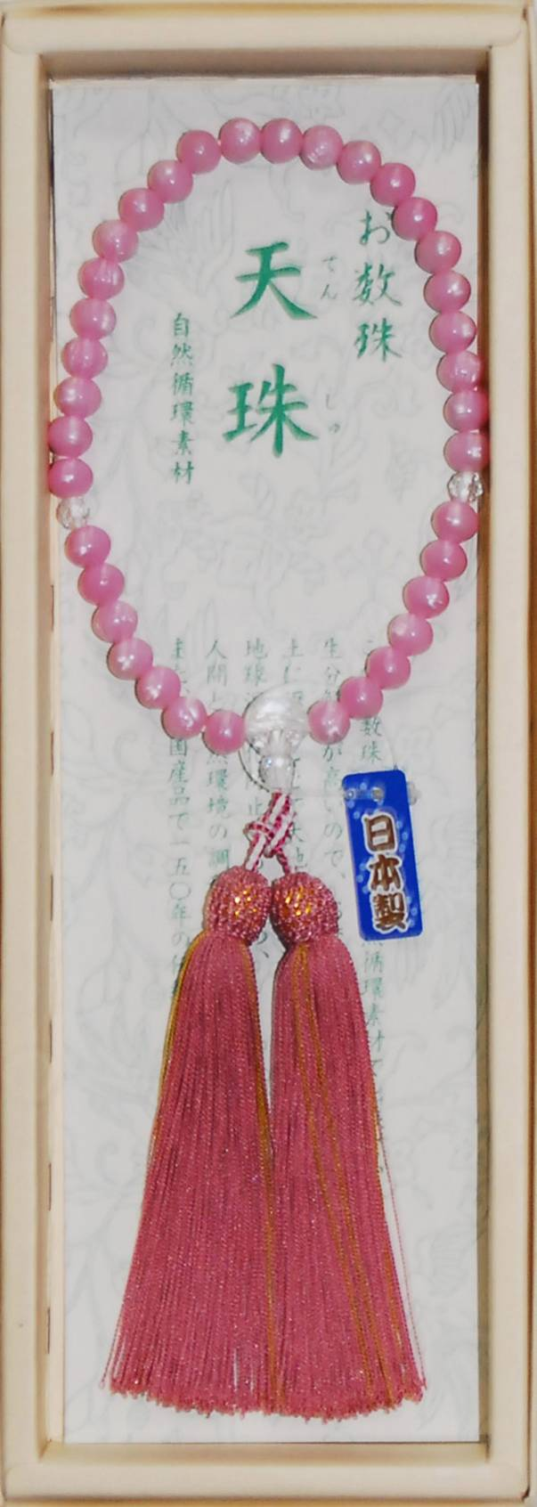
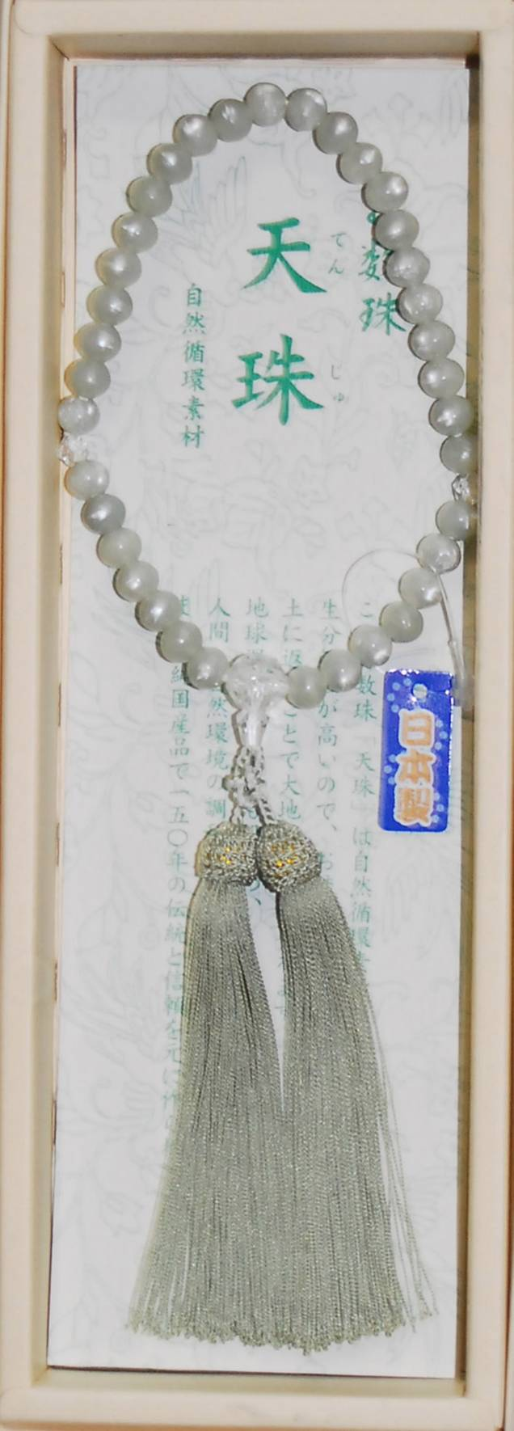
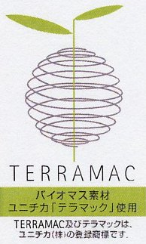
このお数珠「天珠」は自然循環素材で出来ています。
生分解性を有しているので、お焚き上げの必要はなく、土に返す事が出来ます。
地球温暖化に防止にも役立つ、人間と自然環境の調和を考えたお数珠です。
また純国産で１５０年の伝統を元に作られております。
ベースであるポリ乳酸は、とうもろこしが原料です。これまでのプラスチックのように石油が原料でないため、貴重な化石資源を節約します。自然から生まれ、自然に還る、自然循環素材で出来ています。

